

LAPORAN AKHIR PENELITIAN

JUDUL:
RANCANGAN MODEL BUKU SEJARAH LOKAL KHUSUS YOGYAKARTA UNTUK SMA/MA

JENIS/SKIM PENELITIAN | BIDANG PENELITIAN
Penyusunan Buku Pendukung Seni dan Budaya | Sejarah dan Budaya

KETUA PENELITI | ANGGOTA
Nama :Rhoma Dwi Aria Yuliantri | 1. Dwi Retno Sri Ambarwati, S. Sn., M. Sn
Jurusan :Pendidikan Sejarah | 2. Wasis Wijayanto
Fakultas :Ilmu Sosial
NOMOR SUBKONTRAK

NILAI KONTRAK
Rp. 7.500.000

UNIVERSITAS NEGERI YOGYAKARTA
November 2013

RINGKASAN

RANCANGAN MODEL BUKU SEJARAH LOKAL KHUSUS YOGYAKARTA
UNTUK SMA/MA

Penelitian ini bertujuan menyusun model buku sejarah lokal khusus Yogyakarta untuk SMA/MA. Model penyusunan akan disesuaikan dan disingkronkan dengan kurikulum Pendidikan Sejarah.
Penelitian ini dilakukan dengan menggunakan pendekatan “Penelitian Pengembangan” (Research and Development). Menurut Borg and Gall (1989:782), yang dimaksud dengan model penelitian dan pengembangan.
Penelitian ini menghasilkan model produk pengembangan buku teks sejarah lokal dengan materi “Keistimewaan Yogyakarta” sudah tercapai meskipun ada beberapa catatan yang masih perlu dibenahi untuk penelitian selanjutnya. Hasil uji coba aspek tampilan menunjukkan bahwa rerata responden yaitu sebesar 83, 86% dari jumlah reponden menjawab aspek tampilan baik, sedangkan 16, 13% dari jumlah responden menyatakan bahwa aspek tampilan tidak baik.

Kata kunci: Buku Teks, Model, Pembelajaran Sejarah

HALAMAN PENGESAHAN

PRAKATA

Puji syukur penulis panjatkan ke hadirat Allah SWT atas rahmat dan karunia-Nya, sehingga penelitian berjudul: Pengembangan Model Buku Teks Sejarah Lokal SMA/MA telah selesai dikerjakan. Penulis menyadari bahwa penelitian ini dapat diselesaikan berkat dukungan dan bantuan dari berbagai pihak, oleh karena itu, penulis berterima kasih kepada semua pihak yang secara langsung dan tidak langsung memberikan kontribusi dalam penyelesaian penelitian ini.
Meskipun peneliti masih terbatas melakuan pengembangan, mudah-mudahan hasil penelitian ini dapat bermanfaat bagi dunia pendidikan khususnya pendidikan sejarah.

DAFTAR ISI

Halaman Judul i
Ringkasan ii
Pengesahan iii
Prakata iv
Daftar Isi v
Daftar Tabel vii
Daftar Gambar viii

BAB. I PENDAHULUAN
- Latar Belakang Masalah 1
- Rumusan Masalah 3
- Keutamaan Penelitian 3

BAB. II TINJAUAN PUSTAKA
- Tinjauan Pustaka 3
  - Sejarah Lokal 3
  - Buku teks .5
  - Pengembangan Materi Pembelajaran Sejarah 7
  - Konsep Model 10
- Penelitian yang Relevan 10

BAB III TUJUAN DAN MANFAAT PENELITIAN

Tujuan Penelitian 11
  - Tujuan Umum 11
  - Tujuan Khusus .11

Manfaat Penelitain 11

BAB IV METODE PENELITIAN

Pendekatan 12

Prosedur Penelitian 13

Lokasi Penelitian 15

BAB V HASIL PENELITIAN DAN PEMBAHASAN

A. Hasil Pengembangan Model 16

B.Field Testing dengan Rivisi Model 19

1. Data Uji Coba dan Revisi Model Ahli Materi dan Ahli Media 20

2. Uji Coba Kelompok Kecil 25

3. Uji Coba Lapangan Utama 28

4. Uji Coba Lapangan Operasional 30

Pengujian Keefektifan Model pada Target 35

Keterbatasan Penelitian 35

BAB V SIMPULAN 36

DAFTAR PUSTAKA 37

LAMPIRAN PRODUK 38

DAFTAR TABEL

1. Data Aspek Tampilan Validitas Ahli Materi 55

2 .Data Aspek Subtansi Ahli Komunikasi Visual 56

3. Data Aspek Subtansi Uji Coba Kelompok Kecil 64

4. Data Aspek Tampilan Uji Coba Kelompok Kecil 66

5. Data Aspek Subtansi Uji Coba Lapangan Utama 69

6. Data Aspek Tampilan Uji Coba Lapangan Utama 70

7. Data Aspek Pemograman Uji Coba Lapangan Utama 70

8. Data Aspek Subtansi Uji Coba Lapangan Operasional 72

9. Data Aspek Tampilan Uji Coba Lapangan Operasional 74

DAFTAR GAMBAR

1. Langkah-langkah Riset Pengembangan 41

2. Gambar Font Times New Roman 57

3. Gambar Revisi Font Arial 58

4. Gambar Tampilan Halaman Sampul 58

5. Gambar Revisi Halaman Sampul 2 58

6. Gambar Revisi Halaman Sampul 3 59

7. Gambar Revisi Peta Konsep 59

8. Grafik 1 Aspek Subtansi Uji Coba Kelompok Kecil 65

9. Grafik 2 Aspek Tampilan Uji Coba Kelompok Kecil 66

10. Grafik 3 Aspek Subtansi Uji Coba Kelompok Utama 68

11. Grafik 4 Aspek Tampilan Uji Coba Kelompok Utama 70

12. Grafik 5 Aspek Pemograman Uji Kelompok Coba Utama 71

13. Grafik 6 Aspek Subtansi Uji Coba Kelompok Operasional 73

14. Grafik 7 Aspek Tampilan Uji Coba Kelompok Operasional 75

BAB I
PENDAHULUAN

- Latar Belakang Masalah

Pendidikan di Indonesia sampai saat ini masih menyisakan banyak persoalan, baik dari segi kurikulum, manajemen, maupun para praktisi dan pengguna pendidikan. Salah satu upaya yang dilakukan pemerintah pada saat ini adalah merancang kurikulum baru 2013. Kurikulum baru 2013, diharapkan dapat mencermikan cita-cita pendidikan dengan menelorkan manusia yang berkualitas secara keilmuan maupun dari segi kehidupan sosial serta moralitas.
Upaya untuk menelorkan manusia yang berbudaya, berprikemanusiaan, dan berilmu juga ditelah dirancang oleh dinas pendidikan Daerah Istimewa Yogyakarta. Salah satu upaya yang dilakukan agar peserta didik menjadi manusia berbudaya dan mengenal kondisi disekitar mereka adalah dengan mengusulkan mata pelajaran tambahan, yaitu sejarah lokal khusus Daerah Istimewa Yogyakarta.
Pertanyaan yang muncul kemudian kenapa sejarah lokal yang digagas sebagai mata pelajaran tambahan? Mata pelajaran sejarah identik dengan mata pelajaran yang sarat dengan nilai-nilai moral, terutama yang berhubungan dengan sejarah terbentuknya bangsa ini. Sejarah lokal khususnya memegang posisi utama berkenaan dengan lingkungan terdekat dan budaya peserta didik. Pengembangan sejarah lokal menjadi bagian dari kurikulum pendidikan di Yogyakarta tentu tidak bertujuan untuk menanamkan chauvinisme dan kesukuan yang sempit. Akan tetapi, dengan mengenal sejarah lokal diharapkan dapat menjadi dasar pengembangan jati diri pribadi, budaya dan sosial peserta didik. Sehingga peserta didik tidak tercerabut dari identitas lingkungan sekitarnya.
Mata pelajaran sejarah lokal ini dijadikan menjadi kurikulum (muatan lokal) di Yogyakarta sebagai upaya agar peserta didik mengenal daerahnya. Dengan demikian pembelajaran sejarah lebih kontektual dan bermakna. Lebih-lebih pada era globalisasi ini ada kecenderungan siswa lebih memilih segala sesuatu yang dianggap “modern” dan ada kecenderungan meninggalkan yang lokalitas karena dianggap ketinggalan zaman. Sebagai contoh, generasi muda lebih mengenal makanan fast food dari Barat dari pada makanan tradisional.
Pengembangan model buku teks sejarah lokal khusus Yogyakarta telah dilakukan di Yogyakarta. Salah satu peneliti juga ikut merumuskan dan menyusun buku sejarah lokal khusus Yogyakarta untuk Sekolah Menengah Pertama (SMP). Buku teks sejarah lokal khusus Yogyakarta untuk Sekolah Menengah Atas (SMA) saat ini belum dirancang. Hal ini menjadi kesempatan bagi akademisi khususnya di bidang sejarah untuk segera berpartisipasi merancang model buku teks sejarah lokal khusus Yogyakarta.
Hasil penelitian ini diharapkan dapat memberi masukan dan pandangan bagi Dinas Pendidikan di Daerah Istimewa Yogyakarta dalam menyusun model buku teks sejarah lokal khusus Yogyakarta untuk SMA. Model buku teks sejarah lokal yang akan disusun diharapkan dapat menjadi sumber belajar yang menarik dan membuat peserta didik untuk berpikir kritis dan kreatif. Kelemahan dari buku teks sejarah lokal yang disusun adalah layout atau tampilan yang berkesan menjemukan dan kaku, maka dalam penelitian ini juga akan memberikan model layout atau tampilan yang menarik bagi peserta didik. Tampilan buku teks yang menarik tentu saja akan menjadikan siswa termotivasi untuk membaca dan memahami materi sejarah lokal.

- Rumusan Masalah
  - Bagaimana model buku teks sejarah lokal yang digunakan sebagai acuan di SMA di Propinsi DIY?
  - Bagaimana pengembangan model tampilan buku teks sejarah lokal di SMA yang dapat menarik peserta didik?

- Keutamaan Rencana Penelitian
Penelitian ini dilakukan untuk menjawab permasalahan di dunia pendidikan khususnya dalam penyusunan sejarah lokal DIY. Hasil penelitian ini diharapkan dapat digunakan sebagai rekomendasi di dinas pendidikan DIY, tentang model buku teks sejarah lokal yang menarik dan dapat menjadikan peserta didik berfikir kritis dan kreatif.

BAB II
TINJAUAN PUSTAKA

- TINJAUAN PUTAKA
- Sejarah Lokal
Sejarah sebagai ilmu masuk dalam pendekatan vertehen, yang menekankan pengertian atau pemahaman (understanding) yang memfokuskan pada makna atau arti (meaning) dari tingkah laku manusia, konteks interaksi sosial, suatu pengertian empahetic understanding yang berdasarkan pengalaman subjektif. Tradisi vertehen menekankan pada kapasitas manusia untuk mengerti (to know) dan memahami (understand) orang lain melalui instrospeksi simpatetik (sympathetic introspection) dan reflektif dari diskripsi dan observasi terperinci (detailed) (Siswoyo Hardjodipuro, 1991: 20).
Agar tidak sekedar memahami materi tetapi juga memfokuskan pada makna, maka pembelajaran sejarah hendaknya tidak jauh dari realitas. Pembelajaran sejarah yang seperti ini dapat terangkum dalam pembelajaran sejarah lokal.
Taufik Abdullah seperti yang dikutip Agus Mulyana dan Restu Gunawan (2007:2) menjelaskan bahwa sejarah lokal dalam konteks pembelajaran di sekolah sejatinya tidak dibatasi dari segi admnistrasi keruangan. Aspek keruangan dibatasi oleh penulis sejarah, mencakup lingkungan sekitar (neighborhood) dengan studi masyarakat dalam seluruh aspek kehidupan.
Tema-tema yang dikaji dalam sejarah lokal menyangkup aspek sosial, agama, budaya, ekonomi, politik, dan sebagainya. Aspek-aspek sosial yang dikaji dalam sejarah lokal dapat berupa perilaku individu maupun kelompok dalam komunitas tertentu. Perubahan masyarakat yang terkait dengan mentalitie yang mirip “popular culture”, bagaimana masyarakat memahami diri mereka sendiri dalam lingkungan masyarakat meliputi aspek busana, musik, ritus-ritus, agama juga dapat dikaji Agus Mulyana dan Restu Gunawan (2007:4-5).
Meskipun demikian penyajian materi sejarah lokal mengacu pada tujuan pembelajaran sejarah. Tujuan pembelajaran sejarah memiliki tujuan (1) mendapat pengetahuan fakta sejarah, (2) memperoleh pemahaman atau apresiasi masa lalu, (3) memperoleh kemampuan untuk mengevaluasi dan mengkritisi penulisan sejarah, (4) mempelajari teknik-teknik penelitian sejarah, (5) mempelajari bagaimana menulis sejarah (Agus Mulyana dan Restu Gunawan, 2007:7-8). Memperhatikan tujuan pembelajaran, maka model penulisan sejarah lokal dapat mengacu pada tema-tema lebih luas termasuk tema budaya dan perubahan sosial.

- Buku Teks
Membahas mengenai teks tidak dapat dilepaskan dari bahasa serta hermeunetik. Berdasarkan definisi teks bisa berfungsi sebagai pesan kultural dan pesan verbal (Winfried Noth, 2006: 337). Winfried Noth mengacu penjelasan Bakhtin, Uspenskij dkk mendefinisikan teks sebagai pesan kultural terdiri atas unsur primer (unit dasar) tentang ilmu-ilmu manusia dari realitas langsung (immediate reality), dan teks sebagai pesan dihasilkan oleh kode kultural. Sebagai pesan budaya teks dilihat memeliki pesan yang lebih luas.
Sedangkan, teks sebagai pesan verbal teks dilihat dalam arti yang lebih sempit. Teks dihubungkan dengan konsep-konsep semiotik yang berbeda. Sebagai pesan verbal, Winfried Noth membagi teks menjadi tujuh, yaitu (Winfried Noth, 2006: 338):
- Teks atau wacana, yaitu teks sebagai pesan wacana baik lisan maupun verbal.
- Teks lawan wacana, didefinisikan sebagai ujaran empiris.
- Teks vs. wacana, yaitu konsep teks pada pesan-pesan tertulis saja.
- Teks sebagai korpus, yaitu seperangkat ujaran-ujaran linguistik yang tidak lepas dari analisis.
- Teks vs sistem, yaiitu teks sebagai merupakan dimensi semiotik proses dan hubungan sintagmatis, sedangkan sistem adalah dimensi paradigmatis pilihan.
- Teks sebagai produktivitas, yaitu berhubungan dengan semiotik teks dan linguistik.
- Teks, ujaran, ucapan yaitu terkait dengan tindakan individual pemproduksi tuturan.
Mengacu pada paparan definisi di atas, maka dalam riset ini teks yang dimaksud adalah teks yang terkait dengan wacana tertulis saja.
Buku diartikan sebagai sebuah benda yang terorganisir secara fisik, mencakup topik-topik secara tertentu. Sedangkan, buku teks dalam riset ini mengacu pada definisi kementirian dan kebudayaan [Online, http://www.kopertis12.or.id], yaitu suatu tulisan ilmiah dalam bentuk buku yang substansi pembahasannya fokus pada satu bidang ilmu. Buku teks membahas topik yang cukup luas (satu bidang ilmu). Urutan materi dan struktur buku teks disusun berdasarkan logika bidang ilmu (content oriented), diterbit secara resmi untuk dipasarkan.
Model buku teks yang akan dikembangkan tentu saja sedemikian rupa akan mewadahi kebutuhan pembelajaran di tingkat SMA. Model buku teks yang telah tersusun diharapkan dapat menjadi acuan bagi Dinas Pendidikan DIY untuk mengembangkan buku teks sejarah lokal.

- Pengembangan Materi Pembelajaran Sejarah

Pengembangan materi pembelajaran sejarah erat kaitanya dengan pengembangan kurikulum. Hamid Hasan pada perkuliahan Kurikulum pembelajaran sejarah pascasarja Universitas Negeri Jakarta mengemukakan bahwa kurikulum terdiri dari kurikulum formal dan non formal. Kurikulum formal mengacu pada frame ketentuan yang berlaku dari kebijakan pemerintah, sedangkan kurikulum non formal mengarah pada kehidupan disekitar. Definisi kurikulum non formal ini sesuai dengan definisi kurikulum yang dijelaskan oleh Wilder dan Jacobsen yaitu, kurikulum diartikan sebagai siapapun dan apapun yang menjadi subjek yang bisa digunakan dalam kehidupan sosial kontemporer (curriculum is those subjects that are most useful for living in contemporarry society) (Calin J. Mars, 2009: 6). Kurikulum seperti memfokuskan pada isu-isu kekinian, masalah-masalah sosial, berfikir kritis terkait dengan sosial skills. Pengertian dan konsep dasar kurikulum akan berpengaruh pada pengembangan materi pembelajaran.
Pengembangan kurikulum saat ini sejalan dengan wawasan posmodernisme. Nana Supriatna menekankan empat poin dalam pembelajaran sejarah dari pandangan post modernisme, yaitu (Agus Mulyana & Restu Gunawan (edt), 2007: 283-284):
- Pembelajaran sejarah difokuskan pada dinamika masyarakat bawah yang selama ini menjadi korban dari dominasi kolonialisme dan imperialisme dalam berbagai bentuk.
- Melakukan pergeseran dalam pendekatan pembelajaran sejarah dari Eropa-sentris atau nasional sentris yang mendapat pengaruh dari Eropa-sentris kepada persoalan lokal masing-masing sekolah sepanjang kehidupan mereka dari dulu sampai kini.
- Melakukan pergeseran dari narasi besar (grand narrative) kepada kesempatan untuk kepentingan, hasrat atau motivasi masyarakat setempat termasuk siswa (small narrative).
- Materi pembelajaran sejarah dapat diambil atau berangkat dari pengalaman sehari-hari para siswa dan sesuai dengan kurikulum yang berlaku.
Materi pembelajaran menurut Merril seperti yang dikutip Wina Sanjaya dapat dibedakan menjadi empat macam, yaitu fakta, konsep, prosedur dan prinsip (Wina Sanjaya, 2008: 142). Prinsip materi yang diungkapkan Merril cukup sesuai diadopsi dalam pengembangan materi sejarah. Konsep fakta misalnya, merupakan pengetahuan data spesifik yang bersifat tunggal baik yang telah maupun sedang terjadi yang dapat diuji dan diobservasi juga harus termuat dalam pengembangan materi pembelajaran sejarah.
Pengembangan materi pembelajaran juga harus memperhatikan prinsip pengemasan. Prinsip pengemasan dalam pengembangan materi pembelajaran sejarah ini mengacu kepada Wina Sanjaya. Prinsip pengemasan tersebut mencakup (Wina Sanjaya, 2008: 150-151):
- Novelty, suatu pesan akan bermakna apabila bersifat baru atau mutakhir.
- Proximity, pesan yang disampaikan sesuai dengan pengalaman siswa.
- Conflik, pesan dikemas sedemikian rupa sehingga menggungah emosi.
- Humor, artinya pesan yang disampaikan sebaiknya dikemas sehingga menampilkan kesan lucu sehingga cenderung menarik perhatian.
Jadi pengembangan materi pembelajaran web sejarah akan mencakup kurikulum formal dan non formal serta aspek subtansi seperti kemasan yang dibuat menarik, informasi bersifat baru atau kekinian, disesuaikan dengan pengalaman siswa.

- Konsep Model
Model adalah salah satu bagian dari pengembangan instruksional yang mencakup kombinasi-kombinasi otimal dari pengetahuan tentang bermacam-macam prosedur (Toeti Soekamto, 1993: 4). Hasilpengembangan intruksional dapat berupa sumber belajar yang siap pakai, seperti diktat atau satuan intruksional yang siap pakai.
Model pengembangan instruksional yang sesuai dengan penelitian ini adalah model intruksional yang berorietasi dengan hasil. Model seperti ini memiki tiga karakteristik utama, yaitu; (1) adanya asumsi bahwa hasil pengembangan tersebut memang diinginkan (2) adanya tekanan utama pada uji coba dan revisi yang dilakukan secara berulang (3) adanya asusmsi bahwa hasil yang digunakan dapat dipakai oleh bermacam-macam pengelola intruksional (Toeti Soekamto, 1993: 39).

- PENELITIAN YANG RELEVAN
Penelitian yang relevan dengan penelitian ini adalah artikel oleh Maria Repoussi and Nicole Tutiaux-Guillon, berjudul “New Trends in History Textbook Research:Issues and Methodologies toward a School Historiography” yang di muat dalam Journal of Education Media, Memory an SocietyVolume 2, Issue 1, Spring 2010, ISSN 2041-6938 (Print), ISSN 2041-6946 [Online]. Artikel ini menelusuri perkembangan dalam penelitian sejarah buku teks yang telah dipresentasikan pada konferensi 2009 dari Masyarakat Internasional untuk Sejarah didaktik (ISHD), yang diselenggarakan bekerjasama dengan Georg Eckert Institute for International Textbook Penelitian di Braunschweig, Jerman.
Artikel Jason Nicholls, University of Oxford berjudul “Methods in School Textbook Research” yang dimuat dalam International Journal of Historical Learning, Teaching and Research, Jul 2, 2003 [Online, www. centres.exeter.ac.uk/historyresource/journal6/wholejournal.pdf]. Artikel tersebut memberikan gambaran tentang metode penelitian yang digunakan untuk melakukan penelitian buku di sekolah. Mencakup bahasan bagaimana menganalis buku teks, persiapan apa yang perlu dibuat, pedoman apa yang harus diikuti, kerangka apa yang akan diterapkan, kriteria apa yang harus diterapkan, kategori yang dikembangkan. Artikel ini memberikan gambaran tentang metode umum untuk analisis buku teks di sekolah sebagaimana dijelaskan dalam karya yang didukung oleh UNESCO.

BAB III
TUJUAN DAN MANFAAT PENELITIAN

A.Tujuan Penelitian
1.Tujuan Umum

- Digunakan sebagai bahan tambahan wawasan untuk penelitian sejenis.
- Menambah wawasan ilmu yang berkaitan dengan pengembangan buku teks.
- Tujuan Khusus
  - Menemukan model buku teks sejarah lokal yang dapat digunakan sebagai acuan penyusunan buku teks sejarah lokal di DIY.
  - Menemukan model pengembangan tampilan buku teks sejarah lokal di SMA yang menarik.
  - Secara praktis dapat dijaikan sumber informasi sejarah lokal Daerah Istimewa Yogyakarta.

B. Manfaat Penelitian

Manfaat penelitian ini bagi pembaca adalah sebagai rekomendasi bagi penyusun buku teks baik penerbit, Dinas Pendidikan DIY tentang model buku teks sejarah lokal yang menarik dan dapat menjadikan peserta didik berfikir kritis dan kreatif. Manfaat bagi peneliti salah satunya untuk mengukur kemampuan peneliti dalam mengembangan model buku teks.

BAB IV
METODE PENELITIAN

- Pendekatan
Penelitian ini dilakukan dengan menggunakan pendekatan “Penelitian Pengembangan” (Research and Development). Menurut Borg and Gall (1989:782), yang dimaksud dengan model penelitian dan pengembangan adalah “a process used develop and validate educational product”. Kadang-kadang penelitian ini juga disebut research based development, yang muncul sebagai strategi dan bertujuan untuk meningkatkan kualitas pendidikan. Selain untuk mengembangkan dan memvalidasi hasil-hasil pendidikan, Research and Development juga bertujuan untuk menemukan pengetahuan-pengetahuan baru melalui basic research, atau untuk menjawab pertanyaan-pertanyaan khusus tentang masalah-masalah yang bersifat praktis melalui applied research, yang digunakan untuk meningkatkan praktik-praktik pendidikan. Dalam penelitian ini Research and Development dimanfaatkan untuk menghasilkan model buku teks sejarah di SMA.
Kegiatan mengembangkan, memvalidasi hasil-hasil dan meningkatkan praktik-praktik pembelajaran sejarah di SMA dalam penelitian ini dilaksanakan melalui model pengembangan buku teks sejarah, yang kemudian dilanjutkan dengan sosialisasi terhadap guru-guru sejarah di sekolah.
Kajian penelitian yang digunakan dalam penelitian ini bersifat deskriptif analitik. Melalui penelitian yang bersifat deskriptif secara garis besar memiliki dua tujuan: pertama, untuk mengetahui potensi dan pengembangan sumberdaya yang ada, atau frekuensi terjadinya aspek fenomena sosial tertentu. Kedua, untuk mendeskripsikan secara terperinci tentang fenomena sosial tertentu. Hipotesa dalam penelitian ini tanpa menggunakan rumusan yang begitu ketat, walaupun adakalanya menggunakan hipotesa, namun bukan untuk diuji dengan statistik secara mendalam (Singarimbun dan Efendi, 1987:4).
Secara umum kajian penelitian ini bertujuan untuk melihat hasil dari pengembangan model buku teks sejarah, yaitu untuk mengetahui perbedaan antara sebelum dan sesudah digunakannya buku teks sejarah yangg dihasilkan.

- Prosedur Penelitian
Tahapan yang akan dilakukan dalam penelitian ini sesuai yang dikembangkan Borg dan Gall (1989:748) dalam Research and Development melalui langkah-langkah berikut: 1) studi pendahuluan dan pengumpulan data (kajian kepustakaan, pengamatan kelas, membuat kerangka penelitian); 2) Perencanaan (merumuskan tujuan penelitian, memperkirakan dana dan waktu yang diperlukan, prosedur kerja penelitian, dan berbagai bentuk partisipasi kegiatan selama kegiatan); 3) Mengembangkan produk awal untuk dijadikan model; 4) Melakukan validasi model konseptual kepada para ahli atau praktisi; melakukan ujicoba terbatas (tahap 1) terhadap model awal; 5) revisi untuk menyusun produk utama (revisi produk berdasarkan hasil uji coba awal); 6) Uji coba lapangan utama (uji coba terhadap produk hasil revisi ke wilayah dan subjek yang lebih luas); 7) merevisi model awal, berdasarkan hasil uji coba dan analisis data; 8) melakukan uji coba secara luas (tahap II); 9) melakukan revisi akhir atau penghalusan model, apabila peneliti dan pihak terkait menilai proses dan produk yang dihasilkan model belum memuaskan, dan 10) membuat laporan penelitian dan melakukan diseminasi kepada berbagai pihak. Berikut pelaksanaan penelitian:

      - Studi Pendahuluan
Pada tahap ini peneliti melakukan eksplorasi dengan mengumpulkan data deskriptif sebanyak mungkin dan menuangkannya dalam bentuk laporan dan uraian. Sedang kegiatan analitik dilakukan sepanjang proses penelitian.
      - Penyusunan model konseptual
Dalam menyusun desain model intervensi dilakukan berdasarkan hasil dari studi pendahuluan. Desain model yang disusun dalam penelitian ini menerapkan pendekatan sistem pembelajaran dengan memperhatikan delapan komponen. Secara garis besar komponen-komponen tersebut tercakup dalam 3 tahap, yaitu: tahap perencanaan, tahap pelaksanaan, dan evaluasi.
      - Tahap Validasi/Verifikasi Model Konseptual
Kegiatan validasi teori dan model kepada ahli, dan uji coba terbatas serta analisis prediktif dan sistemik terhadap hasil uji coba terbatas. Dengan demikian dapat diuji kelayakan sistem dari model yang akan diterapkan.
      - Tahap Implementasi Model
Implementasi model intervensi dilakukan dengan menggunakan desain eksperimental semu atau Pre-Eksperimental Design satu kelompok dengan pre-test dan post-test (Borg & Gall, 1989:536). Tujuan penggunaan desain ini untuk menguji keefektifan model dan validasi model konseptual yang telah dihasilkan secara empirik. Pengujian keefektifan model dilakukan terhadap model konseptual yang dikembangkan sehingga dapat menjadi model empirik atau layak terap. Rumusan desain yang digunakan untuk menguji keefektifan model adalah dengan menggunakan desain penelitian One-Group Pretest-Postest Design. Dalam kegiatan uji coba tidak menggunakan kelompok kontrol. Desain ini dilakukan dengan membandingkan hasil pre-test dan post-test uji coba pada kelompok yang diujicobakan.
Langkah-langkah atau prosedur yang ditempuh dalam pelaksanaan penelitian pada pengembangan model buku teks sejarah lokal DIY tersebut dapat dilihat dalam bentuk alur pada gambar sebagai berikut:
Gambar 1. Alur Penelitian

STUDI PENDAHULUAN
Persiapan,
Survey pendalaman
Analisis Kebutuhan
Tahap I
Empirik
Teoritik

PENYUSUNAN MODEL KONSEPTUAL

VALIDASI & REVISI MODEL KONSEPTUAL
Akademisi
Praktisi

Tahap II

IMPLEMENTASI MODEL
Persiapan,
Pelaksanaan
Evaluasi
Uji Coba
Uji coba thp II
MODEL AKHIR DAN LAPORAN HASIL PENELITIAN

Lokasi Penelitian
Penelitian akan dilaksanakan di Propinsi Daerah Istimewa Yogyakarta, yaitu di SMA N MAN 1 Yogyakarta dan siswa SMA N 6 Yogyakarta.

BAB V

HASIL PENELITIAN DAN PEMBAHASAN

- Hasil Pengembangan Model

Hasil pengembangan model dalam penelitian ini menggunakan pengembangan produk buku teks sejarah lokal dari proses penyusunan materi dengan menggunakan metode historis. Metode sejarah kritis meliputi (Louis Gootschalk, 1986: 32):
  - Pengumpulan objek yang berasal dari zaman itu dan pengumpulan bahan-bahan tercetak, tertulis, dan lisan yang boleh jadi relevan (heuristic).
  - Menyingkirkan bahan-bahan (atau bagian-bagian daripadanya) yang tidak autentik (kritik).
  - Menyimpulkan kesaksian yang dapat dipercaya mengenai bahan-bahan yang autentik (interpretasi).
  - Penyusunan kesaksian yang dapat dipercaya menjadi sesuatu kisah atau penyajian (historiografi).

Pengembangan selanjutnya setelah materi tersusun adalah proses penyusunan menjadi sebuah buku (lay out). Proses penyusunan Proses lay out menggunakan program fotoshop cs 3. Program fotoshop cs 3 diistal di komputer yang digunakan untuk melakukan proses disain sehigga bisa digunakan untuk memproduksi tulisan, gambar yang disesuai dengan ukuran dan disain yang diinginkan.
Proses produksi dapat berjalan dengan lancar dan lebih tertata karena berdasarkan rancangan flowchart dan storyboard yang dibuat sebelumnya. Flowchart dibuat berlandaskan kosep pengembangan kurikulum baik yang bersifat formal maupun non formal seperti yang dijelaskan pada Bab II. Pengembangan kurikulum formal yang dikembangkan sesuai dengan kurikulum yang berlaku, dan disesuaikan dengan kurikulum sejarah pendidikan formal dan ditarik dalam konteks sejarah lokal. Kurikulum formal dikembangkan untuk menambah materi pembelajaran di sekolah. Pengembangan kurikulum non formal merupakan pengembangan dari pembelajaran sejarah dalam keseharian, dengan demikian pembelajaran sejarah menjadi lebih dekat dengan kehidupan sekitar pembelajar dan menjadi bagian setiap kehidupan, hal ini bisa diaplikasikan dalam sejarah lokal yang dekat dengan keseharian siswa. Pada tahap ujicoba ini kurikulum sejarah yang dipilih adalah sesuai dengan standar kompetensi menganalisis materi kelas XI SMA/MA “Terbentuknya Negara Kebangsaan Indonesia”. Untuk Sub materi yang akan dikaji dalam penyusunan Sejarah Lokal adalah “Keistimewaan Yogyakarta”
Langkah selanjutnya adalah pembuatan storyboard untuk menggambarkan bentuk tampilan setiap halaman dalam penyusunan buku teks. Tahap selanjutnya adalah menggumpulkan semua materi yang dibutuhkan. Setelah pengumpulan materi berdasarkan storyboard dan flowchart selanjutnya materi dimasukan program fotoshop cs 3 yang telah dielaborasi. Setelah itu dokumen berupa gambar dimasukan sesuai dengan deskripsi materi. Contoh buku teks merupakan media belajar yang bersifat statis, artinya tidak mengalami perubahan atau penambahan materi/isi dalam jangka waktu tertentu.
Contoh buku teks, terdiri dari 1 materi yaitu tentang keistmewaan Yogyakarta dengan judul Lebih Dekat dengan Kota Yogyakarta. Satu materi terdiri dari deskripsi umum di halaman pertama. (1) Diskripsi umum berisi ringkasan yang berguna menjadi pengantar materi. (2) Peta Konsep, pada halaman ke 2 berisi tentang bagan alur pikir yang memudahkan siswa untuk memmahami konsep historis yang terkait dengan materi. (3) Tujuan Pembelajaran, berisi tentang capaian yang diharapkan setelah siswa mempelajari materi. (4) Materi, berisi tetang materi keiistimewaan Yogyakarta yang terdiri dari 4 sub bab. Sub bab pertama berjudul “ Mataram: Yogyakarta Sebelum Indonesia”, sub bab ini berisi tentang asal mula dan sejarah Yogyakarta ketika masih menajdi kerajaan Mataram. Sub bab kedua berjudul “Sri Sultan Hamengkubuwono IX: Peletak Dasar Keistimewaan”. Sub bab ini berisi tetang peran Sri Sultan sebagai tokoh yang dihormati dan sebagai seorang penguasa saat itu memutuskan untuk bergabung dengan Republik Indonesia di bawah pimpinan Soekarno Hatta. Sub bab ketiga “Yogya Istimewa”, berisi tentang materi sejarah keistimewaan Yogyakarta, dari amanat 5 November sampai perstiwaan keistimewaan di era pemerintah Susio Bambang Yudhoyono. Sub bab terakhir adalah “Peristiwa Penting di Yogyakarta” berisi tentang peritiwa-perostiwa penting dalam sejarah Indonesia yang terjadi di Yogyakarta. (5) Lacak,berii tentang sejarah kecil yang terkait dengan materi yag fungsinya adalah menguatkan materi. (6) Debat, berisi tentang diskusi sejarah tentang materi yang masih debatebel (multi tafsir). (7) Kata Mutiara, berisi kata-kata inspirasi yang mengunggah, kata mutiara ini tentu saja masih berhubungan dengan materi yang dikaji. (8) Rembuk Sejarah, berisi soal-soal yang bersifat analisis, berusah tidak menampilkan fakta keras. (9) Dafta Pustaka, rujukan yang digunakan dalam penulisan materi.

- Field Testing (Uji Coba) dengan Revisi Model
      - Data Uji Coba dengan Revisi Model Ahli Materi dan Ahli Media
Penelitian ini terdapat empat jenis kumpulan data, yaitu data hasil validasi ahli komunikasi visual, data hasil validasi dari ahli materi, data hasil uji coba kelompok kecil, data hasil coba lapangan utama dan data uji coba operasional. Data-data tersebut berisi tanggapan-tanggapan dari ahli media, ahli materi, serta tanggapan guru dan siswa yang dijaring pada angket saat ujicoba kelompok kecil dan uji coba lapangan utama dan uji coba lapangan operasional. Data dari ahli media dan ahli materi digunakan sebagai acuan/patokan dalam melakukan revisi pada tahap awal (revisi sebelum diujicobakan.
Ahli materi dalam penelitian ini adalah Dr. Dyah Kumalasari, dosen Pendidikan Sejarah, Universitas Negeri Yogyakarta. Data validasi ahli materi ditunjukan sebagai berikut:

Data Aspek Subtansi Validitas Ahli Materi

No. | Indikator | Skala Penilaian
No. | Indikator | Ya | Tidak | Komentar
1. | Ketepatan materi atau isi dan relevansinya dengan kurikulum | V |  | Ketepatan itu dilihat dari judul pokok bahasan dalam kurikulum
2. | Ada petunjuk dalam memahami materi | V
3. | Kejelasan sasaran produk (target audience) | V
4. | Kejelasan materi/konsep | V
5. | Ketepatan materi dalam konteks ada hubungan dengan kondisi kekinian (kehidupan masyarakat saat ini) | V |  | Sesuai dengan kejadian yang terjadi di Yogyakarta baru-baru ini.
6. | Urutan materi jelas | V
7. | Penggunaan bahasa pada materi jelas | V
8. | Pemberian motivasi belajar/menarik | V
9. | Cakupan materi luas untuk sejarah Lokal dalam sub bab “Yogyakarta Istimewa) | V
10. | Kejelasan materi | V
11. | Urutan materi | V
12. | Disertai contoh-contoh realitis dalam menjelaskan untuk penanaman nilai-nilai | V |  | Pengajaran dalam sejarah berfokus pada nilai, konsep bukan fokus utama
14. | Materi menggandung informasi kekinian | V
15. | Materi menggandung fakta | V

Hasil validasi ahli materi menunjukan bahwa produk layak untuk diujicoba.
Ahli komunikasi fisual adalah Aran handoko, dosen komunikasi fisual, Jurusan Seni Rupa Universitas Negeri Yogyakarta. Ahli komunikasi fisual memberikan penilaian setelah melihat hasil lay out oleh peneliti, sebagai berikut:

Data Aspek Tampilan Validitas Ahli Komunikasi Visual
No. | Idikator | Skala Penilaian
No. | Idikator | Ya | Tidak | Komentar
1 | Kesesuaian pemilihan jenis huruf | √ |  | OK tetapi perlu dipilih huruf yg lebih bernuansa sejarah
2 | Kesesuaian pengaturan jarak, baris, alenia, batas dan karakter | √
3 | Kesesuaian pemilihan dan pewarnaan teks dan objek | √
4 | Kesesuaian penempatan gambar | √ |  | Lebih banyak gambar lebih baik
5 | Kesesuaian tata letak (layout) | √
6 | Konsistensi penyajian | √ |  | Sajian perlu dibuat kategorisasinya
7 | Pemilihan bacground | √
8 | Keterbacaan teks | √
10 | Kesesuaian resolusi dengan pilihan objek | √
11 | Kesesuaian Sampul |  | √ | Bisa lebih ditonjolkan Yogyanya

Validasi dari ahli komunikasi visual menilai bahwa dari keseluruhan aspek sudah layak diujikan, namun dari segi sampul hendaknya diperhatikan dan diperbaiki. Peneliti melakukan wawancara untuk mengetahui informasi secara mendetail. Hasil wawancara yang dilakukan pengembang menunujkkan bahwa perbaikan sampul perlu menonjolkan Yogyakarta, menginggat buku tersebut adalah buku sejarah lokal. Sehingga nilai-nilai kelokalan perlu dikedepankan. Selain itu hal yang perlu dilakukan oleh pengembang adalah nilai seni juga harus muncul dalam sampul buku.
Pengembang melakukan langkah-langkah revisi dan perbaikan produk,sesuai dengan arahan ahli komunikasi fisual yaitu memperbaiki jenis huruf dan sampul buku dengan memperhatikan nilai seni dan memasukan nilai lokal.
Perbaikan pertama adalah mencoba mengganti huruf yang digunakan, semula menggunakan jenis font Time New Roman menjadi Trebuchet MS.
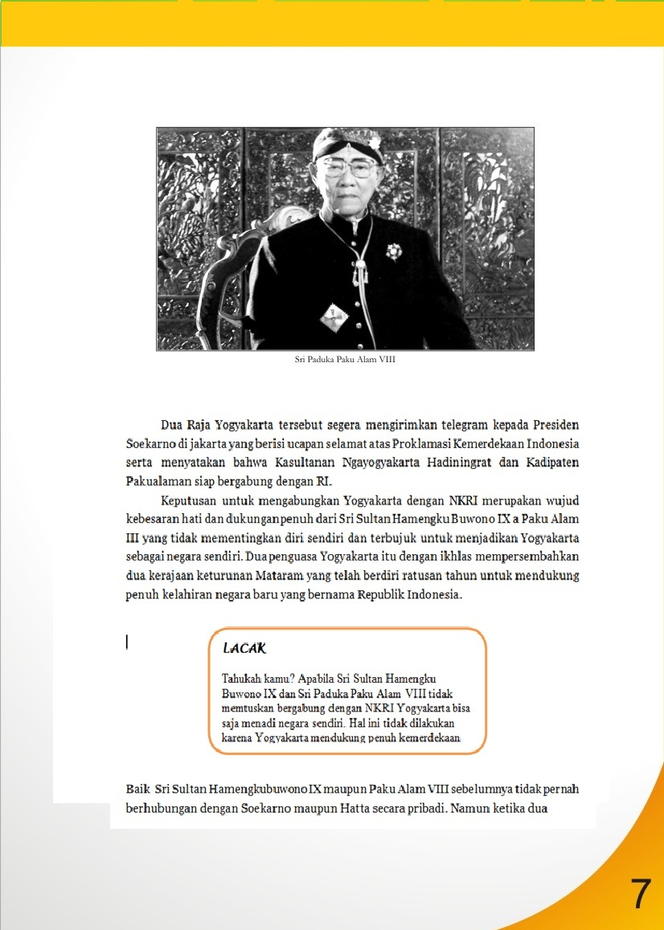
Font semula:
Times New Roman

Gambar 2. Disain dengan Times New Roman

Walaupun tidak terlalu signifikan namun pemilihan font sangat penting untuk aspek tampilan karena dapat menarik serta memudahkan keterbacaan teks oleh pengguna. Font dipilih sesuai dengan ketentuan media dengan menggunakan huruf yang tegak, jelas dan tidak membuat pembaca jenuh, maka digunakan font Arial:

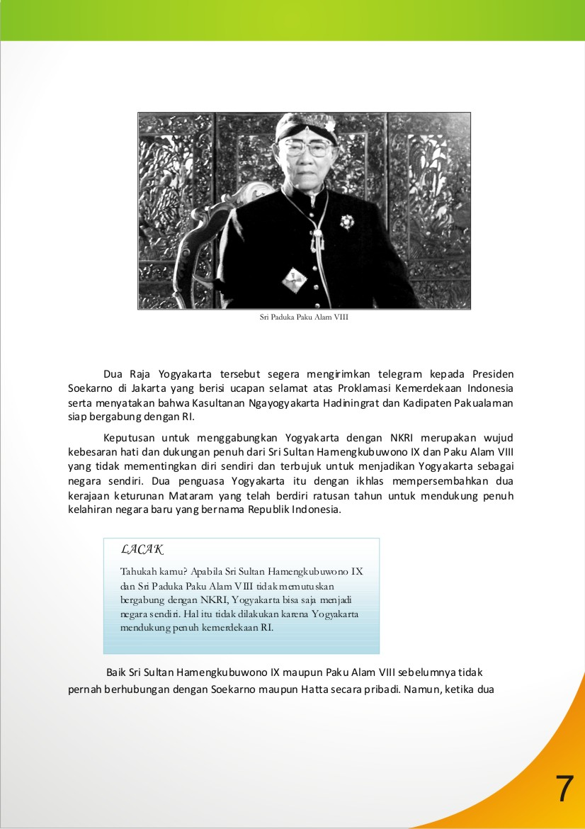

Font perubahan:
Arial

Gambar 3. Disain Perubahan dengan Font Arial
Perubahan lain dari aspek tampilan juga tampak pada kedua gambar di atas dengan merubah warna yang semula kuning sema, menjadi hijau dan kuning. Perubahan warna ini juga merupakan salah satu hasil dari diskusi dengan ahli.

Perubahan lainnya adalah penempatan gambar atau foto dari halaman sampul. Sampul semula:
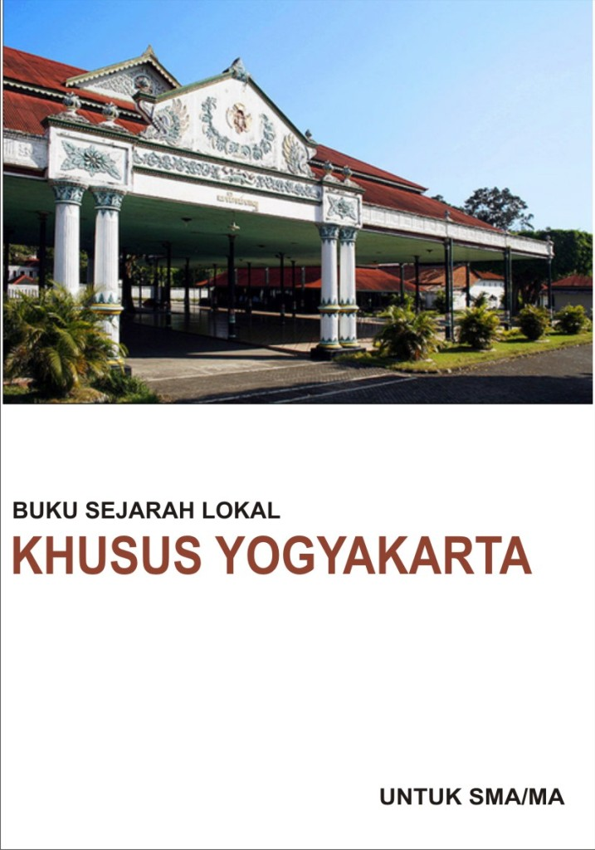
Gambar 4. Sampul Awal

Masukan dari ahli komunikasi visual adalah untuk menonjolkan nilai seni dan nilai lokal, maka direfisi menjadi:

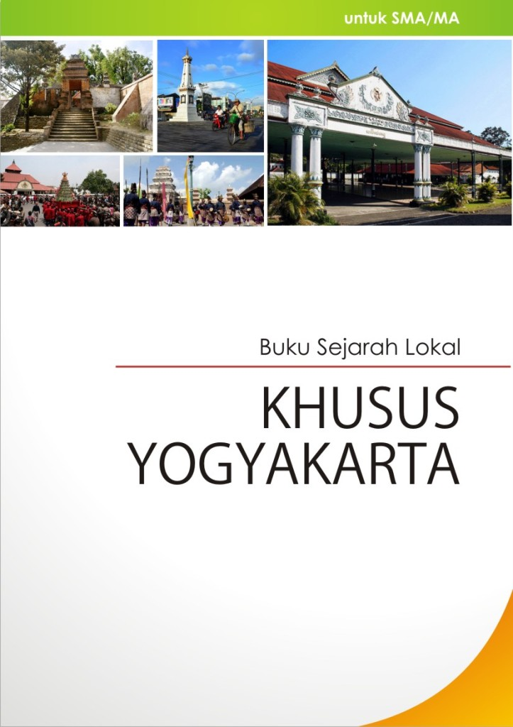
Gambar 5. Sampul Revisi
Setelah direfisi pengembang berdiskusi dengan ahli komunikasi visual. Menurut ahli komunikasi visual, hasil revisi sudah bagus hanya saja terlalu sederhana dan nilai Yogyakarta kurang menonjol. Meskipun gambar sudah menunjukan aktifitas (sekaten) tetapi masih terlihat sedikit kurang hidup karena hanya menampilan objek gambar benda mati (baca:gedung dan bangunan). Sampul juga disesuaikan dengan usia SMA yang aktif. Pengembang kemudian melakukan revisi lagi dengan menambah nilai kekhasan berupa batik, dan agar gambar nampak hidup makan diberi foto orang dengan menggunakan pakaian khas Yogyakarta:
.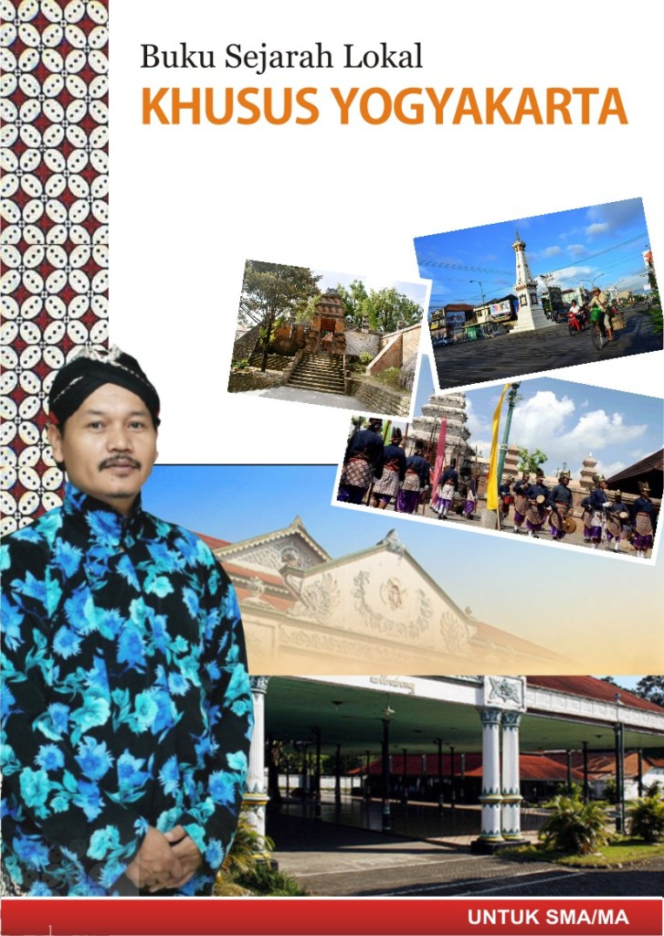
Gambar 6. Sampul Revisi Akhir

Setelah direvisi buku kemudian dilengkapi dengan peta konsep pada bagian informasi. Peta konsep ini diharapkan dapat menerangkan peta konsep memahami buku.
Peta konsep pada halaman 3
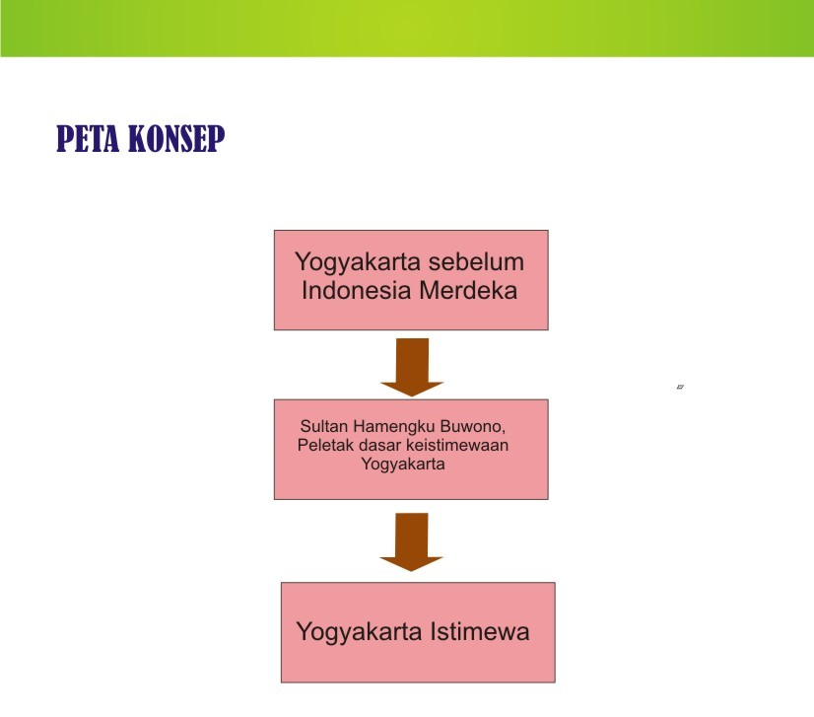

Gambar 7. Peta Konsep
      - Uji Coba Kelompok Kecil
Uji coba kelompok kecil bertujuan untuk mendapatkan informasi yang digunakan untuk menyempurnakan produk dalam revisi berikutnya. Tahap uji coba dilakukan dengan 5 orang, 2 orang guru dan 3 orang siswa. Tahap uji coba dimulai dengan memberikan angket ke pada responden, kemudian responden bersama penggembang bersama-sama melihat produk. Pada tahap ini responden diberi waktu dua hari untuk mencermati produk. Hasil uji coba kelompok kecil diperoleh data sebagai berikut:

Data 1. Aspek Subtansi Uji Coba Kelompok Kecil
Indikator | Jumlah Responden
Indikator | Ya | Tidak
Ketepatan materi atau isi dan relevansinya dengan kurikulum | 5
Kejelasan sasaran produk (target audience) | 5
Kejelasan materi/konsep | 5
Urutan materi jelas | 4 | 1
Penggunaan bahasa pada materi jelas | 5
Pemberian motivasi belajar/menarik | 4 | 1
Cakupan materi luas | 5
Kejelasan materi | 5
Urutan materi | 5
Materi menggandung informasi kekinian | 5
Materi menggandung fakta | 5

Rerata jawaban responden adalah 4, 8% menyatakan bahwa aspek ketepatan subtansi dalam model buku teks adalah baik. Jawaban reponden 96.6% dari lima responden menyatakan bahwa materi model buku teks pembelajaran sejarah memiliki kesesuaian isi sesuai indikator pada aspek subtansi. Apabila digambarkan dalam bentuk grafik dari aspek subtansi web pembelajaran sejarah dapat dilihat sebagai berikut:

Gambar 8. Aspek Subtansi Uji Coba Kelompok Kecil
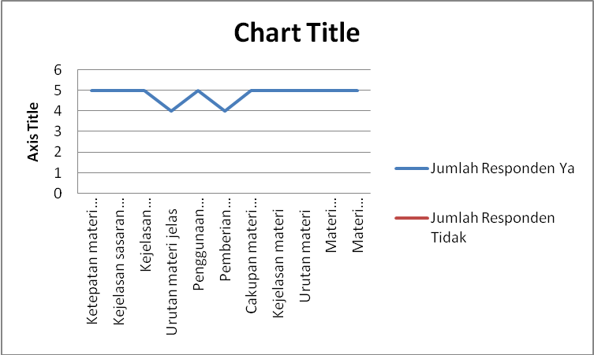
Hasil uji coba untuk aspek tampilan sebagai berikut:
Data Aspek Tampilan Uji Coba Kelompok Kecil
No. | Idikator | Jumlah Respoden
No. | Idikator | Ya | Tidak
1 | Kesesuaian pemilihan jenis huruf | 5
2 | Kesesuaian pengaturan jarak, baris, alenia, batas dan karakter | 5
3 | Kesesuaian pemilihan dan pewarnaan teks dan objek | 4 | 1
4 | Kesesuaian penempatan gambar | 4 | 1
5 | Kesesuaian tata letak (layout) | 5
6 | Konsistensi penyajian | 5
7 | Pemilihan bacground | 5
8 | Keterbacaan teks | 5
9 | Kesesuaian resolusi dengan pilihan objek | 5
10 | Sampul sesuai dan menarik | 4 | 1

Data di atas menunjukan dari jumlah responden 96, 37% menjawab bahwa aspek tampilan memenuhi indikator yang ada, atau dalam grafik bisa digambarkan sebagai berikut:
Gambar 9. Aspek Tampilan Uji Coba Kelompok Kecil
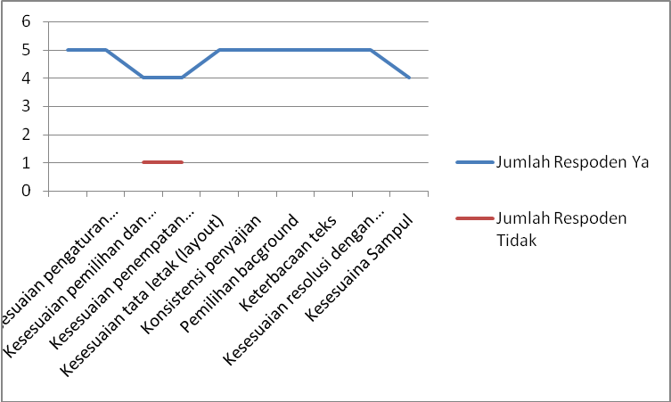

      - Uji Coba Lapangan Utama
Langkah berikutnya pengembang melakukan uji coba lapangan utama. Uji coba lapagan utama ini diikuti oleh 15 responden yang diambil secara acak dari SMA N 6 Yogyakarta dan MAN 1 Yogyakarta. Pada tahap ini uji coba dilakukan di ruang kelas. Setelahnya angket diberikan kepada siswa untuk di isi. Setelah terkumpul dapat diketahui data pada indikator dari aspek subtansi:

Data Aspek Subtansi Uji Coba Lapangan Utama
Indikator | Jumlah Responden
Indikator | Ya | Tidak
Ketepatan materi atau isi dan relevansinya dengan kurikulum | 14 | 1
Kejelasan sasaran produk (target audience) | 15
Kejelasan materi/konsep | 15
Urutan materi jelas | 14 | 1
Penggunaan bahasa pada materi jelas | 13 | 2
Pemberian motivasi belajar/menarik | 10 | 5
Cakupan materi luas | 15
Kejelasan materi | 15
Urutan materi | 14 | 1
Disertai contoh-contoh realitis | 14 | 1
Materi menggandung informasi kekinian | 15
Materi menggandung fakta | 15

Hasil uji coba indikator diketahui bahwa jumlah rerata yang menilai baik dari aspek isi materi adalah 93,9 % menjawab baik. Sedangkan sejumlah 6,1 % rerata responden menjawab tidak. Jadi bisa disimpulkan bahwa model buku sejarah lokal layak diujicobakan. Indikator jawaban terendah terdapat pada aspek motivasi bahasa. Sedangkan dalam ketepatan materi dan materi mengandung fakta 100% responden menjawab baik (ya). Jawaban dalam bentuk grafik bisa dilihat sebagai berikut:

Gambar 10. Aspek Subtansi Uji Coba Lapangan Utama
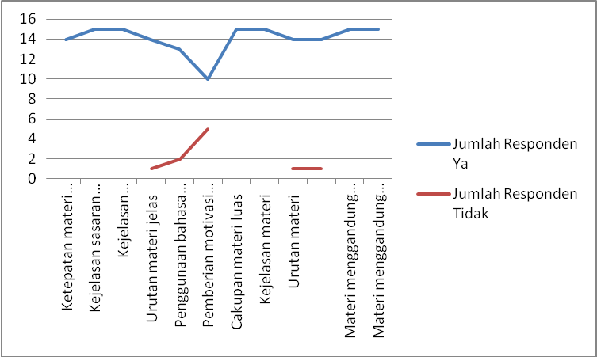
Data hasil uji coba untuk aspek tampilan sebagai berikut:
Data Aspek Tampilan Uji Coba Kelompok Utama
No. | Idikator | Jumlah Respoden
No. | Idikator | Ya | Tidak
1 | Kesesuaian pemilihan jenis huruf | 14 | 1
2 | Kesesuaian pengaturan jarak, baris, alenia, batas dan karakter | 15
3 | Kesesuaian pemilihan dan pewarnaan teks dan objek | 15
4 | Kesesuaian penempatan gambar | 12 | 3
5 | Kesesuaian tata letak (layout) | 15
6 | Konsistensi penyajian | 15
7 | Kesesuaian disain setiap halaman | 13 | 2
8 | Pemilihan bacground | 15
9 | Keterbacaan teks | 15
10 | Kesesuaian resolusi dengan pilihan objek | 14 | 1
11 | Sampul sesuai dan menarik | 8 | 7

Hasil uji coba aspek tampilan menunjukkan bahwa rerata responden yaitu sebesar 91, 51% responden menjawab bahwa aspek tampilan model buku teks sejarah lokal baik. Namun, keseuaian sampul menunjukkan hanya 53.3% yang menjawab sesuai dan menarik, artinya 46,66 % menjawab tidak baik. Meskipun hanya selisih sedikit untuk kemenarikan sampul masih bisa dianggap layak karena lebih besar dari 50%.

Gambar 11. Aspek Tampilan Uji Coba Kelompok Utama

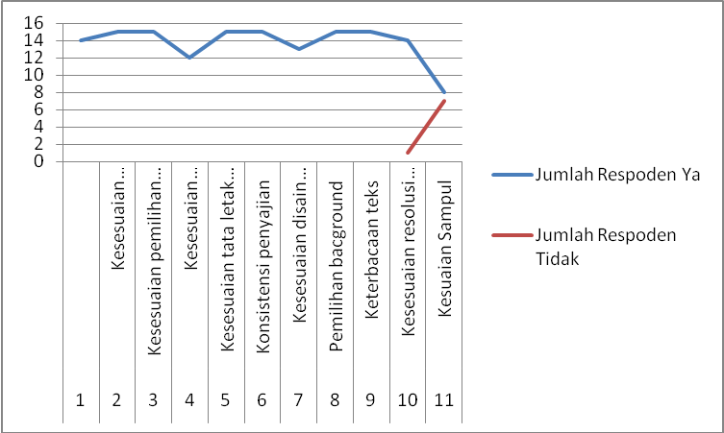
      - Uji Coba Lapangan Operasional
Model Teks buku sejarah lokal diujicobakan untuk mengukur dan memvasilidasi produk sehingga memberikan informasi kepada kita tentang kekurangan dan kelemahan. Uji coba dilakukan dengan responden sebanyak 40 siswa. Uji coba kelompok operasional dilakukan dengan cara yang berbeda yaitu dengan merevisi sampul setelah diskusikan dengan ahli.

Data Aspek Subtansi Uji Coba Lapangan Utama
Indikator | Jumlah Responden
Indikator | Ya | Tidak
Ketepatan materi atau isi dan relevansinya dengan kurikulum | 39 | 1
Kejelasan sasaran produk (target audience) | 35 | 5
Kejelasan materi/konsep | 35 | 5
Urutan materi jelas | 35 | 5
Penggunaan bahasa pada materi jelas | 38 | 2
Pemberian motivasi belajar/menarik | 40
Cakupan materi luas | 38 | 2
Kejelasan materi | 37 | 3
Urutan materi | 33 | 7
Disertai contoh-contoh realitis | 35 | 5
Materi menggandung informasi kekinian | 35 | 5
Materi menggandung fakta | 40

Hasil uji coba indikator diketahui bahwa jumlah rerata yang menilai baik dari aspek subtasi adalah 34, 83%, sedangkan 90, 58% dari jumlah responden menjawab bahwa aspek subtansi baik. Sedangkan sejumlah 5,56% rerata responden menjawab kurang baik (tidak), dan hanya 10,42% dari responden yang ada menjawab tidak. Jadi bisa disimpulkan bahwa model buku sejarah lokal layak diujicobakan.

Gambar 12. Aspek Subtansi Uji Coba Lapangan Utama

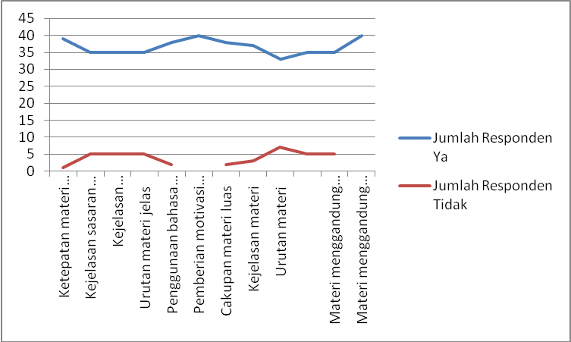
Data hasil uji coba untuk aspek tampilan sebagai berikut:
Data Aspek Tampilan Uji Coba Kelompok Utama
No. | Idikator | Jumlah Respoden
No. | Idikator | Ya | Tidak
1 | Kesesuaian pemilihan jenis huruf | 38 | 2
2 | Kesesuaian pengaturan jarak, baris, alenia, batas dan karakter | 35 | 5
3 | Kesesuaian pemilihan dan pewarnaan teks dan objek | 32 | 8
4 | Kesesuaian penempatan gambar | 34 | 6
5 | Kesesuaian tata letak (layout) | 30 | 10
6 | Konsistensi penyajian | 33 | 7
7 | Kesesuaian disain setiap halaman | 35 | 5
8 | Pemilihan bacground | 32 | 8
9 | Keterbacaan teks | 36 | 4
10 | Kesesuaian resolusi dengan pilihan objek | 36 | 4
11 | Sampul sesuai dan menarik | 28 | 12

Hasil uji coba aspek tampilan menunjukkan bahwa rerata responden yaitu sebesar 83, 86% dari jumlah reponden menjawab aspek tampilan baik, sedangkan 16, 13% dari jumlah responden menyatakan bahwa aspek tampilan tidak baik. Meskipun sampul sudah diganti, nilai terendah terletak pada kesesuian dan kemenarikan sampul. Namun, demikian 70% menjawab baik, dan 30% menjawab sampul tidak sesuai dan tidak menarik. Namun, demikian keseuain sampul dan kemanrikan sampul masih ayak untuk digunakan. Hasil dari uji coba aspek tampilan digambarkan dengan grafik sebagai berikut:

Gambar 13. Aspek Tampilan Uji Coba Kelompok Utama

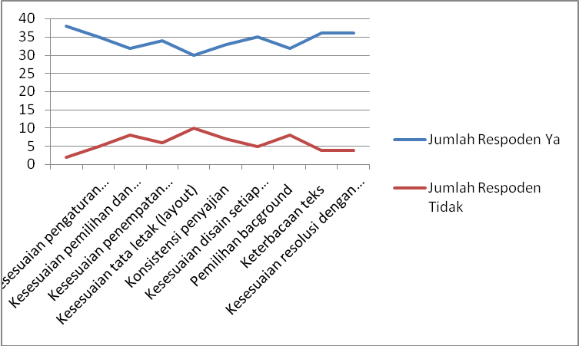
- Pengujian Keefektifan Model
Berkenaan dengan keefektifan penggunaan produk web sebagai media pembelajaran sejarah maka dilakukan wawancara dan post tes. Secara umum siswa memberikan komentar bahwa materi dalam Model buku sejarah lokal ini penting dan layak untuk dikembangkan, namun ada beberapa masukan seperti jangan terlalu tebal bila dilanjutkan menjadi buku, dan perbayakan soal diskusi. Masukan mengenai tampilan dalah agar memperhatikan kualitas percetakan.

- Keterbatasan Penelitian

Keterbatasan yang dialami pengembang adalah dalam hal biaya, waktu dan tenaga sehingga penelitian ini belum bsa disamakan dengan pengembangan yang sudah profesional. Penelitian ini masih terbatas pada wilayah Kota Yogyakarta.

BAB VI
SIMPULAN

Hasil keseluruhan penelitian ini dapat disimpulkan bahwa, pengembangan model buku teks sejarah lokal telah selesai dilakukan dengan melakukan validasi beberapa tahap. Proses disain adalah langkah awal memulai pengembangan, yaitu pengumpulan data, sasaran, materi, dan komponen penunjang lainnya. Proses kedua adalah produksi, proses ini merupakan proses bahwa semua yang telah dikumpulkan disusun dalam sebuah produk dan selanjutnya menjadi produk awal. Proses berikutnya adalah evaluasi yaitu evaluasi oleh ahli, uji coba kelompok kecil, uji coba lapangan utama dan terakhir uji coba operasional. Hasil evaluasi tersebut digunakan untuk melakukan revisi. Hasil uji coba lapangan menunjukan semua asek dinilai baik, meskipun ada beberapa catatan yang perlu diperhatikan, seperti keseuaian dan kemenarikan sampul.
Hasil uji coba aspek tampilan menunjukkan bahwa rerata responden yaitu sebesar 83, 86% dari jumlah reponden menjawab aspek tampilan baik, sedangkan 16, 13% dari jumlah responden menyatakan bahwa aspek tampilan tidak baik. Meskipun sampul sudah diganti, nilai terendah terletak pada kesesuian dan kemenarikan sampul. Namun, demikian 70% menjawab baik, dan 30% menjawab sampul tidak sesuai dan tidak menarik.
Disimpulkan bahwa tujuan penelitian ini menghasilkan model produk pengembangan buku teks sejarah lokal dengan materi “Keistimewaan Yogyakarta” sudah tercapai meskipun ada beberapa catatan yang masih perlu dibenahi untuk penelitian selanjutnya.

DAFTAR PUSTAKA

Agus Mulyana dan Restu Gunawan (edt). 2007. Sejarah Lokal: Penulisan dan Pembelajaran di Sekolah. Bandung: Salamina Press.

Borg, W.R., and Gall, M.D. 1983. Educational Research: An Introduction. Fourth Edition. New York: Longman.

Calin J. Mars. 2009. Key Concepts for Understanding Curriculum. London and New York: Routledge.

Jason Nicholls, University of Oxford berjudul “Methods in School Textbook Research” , International Journal of Historical Learning, Teaching and Research, Jul 2, 2003 [Online, www. centres.exeter.ac.uk/historyresource/journal6/wholejournal.pdf], diakses pada tanggal 15 Maret 2013.

Maria Repoussi and Nicole Tutiaux-Guillon, “New Trends in History Textbook Research:Issues and Methodologies toward a School Historiography”, Journal of Education Media, Memory an Society. Volume 2, Issue 1, Spring 2010, , ISSN 2041-6946 [Online, www. users.auth.gr] diakses pada tanggal 15 Maret 2013.

M. C. Lemon. 2003. Philosophy of History. London and New York: Routledge.

Peter Burke. 1992. New Perspectives on Historical Writing. Pennsylvania: Pennsylvania State University Press.

Siswoyo Hardjodipuro. 1991. Dua Paradigma Penelitian Ilmiah. Jakarta: Pidato Pengukuhan Guru Besar IKIP Jakarta.

Toeti Soekamto. 1993. Perancangan dan Pengembangan Sistem Instruksional. Jakarta: Jakarta: Intermedia.

Wina Sanjaya. 2008. Perencenaan dan Desain Sistem Pembelajaran. Jakarta: Kencana, 2008.

Winfried Noth. 2006. Ab. Dharmojo, dkk. Semiotik. Surabaya: Airlangga University Press.

Validitas Ahli Materi

No. | Indikator | Skala Penilaian
No. | Indikator | Ya | Tidak | Komentar
1. | Ketepatan materi atau isi dan relevansinya dengan kurikulum | V |  | Ketepatan itu dilihat dari judul pokok bahasan dalam kurikulum
2. | Ada petunjuk dalam memahami materi | V
3. | Kejelasan sasaran produk (target audience) | V
4. | Kejelasan materi/konsep | V
5. | Ketepatan materi dalam konteks ada hubungan dengan kondisi kekinian (kehidupan masyarakat saat ini) | V |  | Sesuai dengan kejadian yang terjadi di Yogyakarta baru-baru ini.
6. | Urutan materi jelas | V
7. | Penggunaan bahasa pada materi jelas | V
8. | Pemberian motivasi belajar/menarik | V
9. | Cakupan materi luas untuk sejarah Lokal dalam sub bab “Yogyakarta Istimewa) | V
10. | Kejelasan materi | V
11. | Urutan materi | V
12. | Disertai contoh-contoh realitis dalam menjelaskan untuk penanaman nilai-nilai | V |  | Pengajaran dalam sejarah berfokus pada nilai, konsep bukan fokus utama
14. | Materi menggandung informasi kekinian | V
15. | Materi menggandung fakta | V

Yogyakarta, Agustus 2013

Dr. Dyah Kumalasari
NIP.

Validitas Ahli Komunikasi Visual
No. | Idikator | Skala Penilaian
No. | Idikator | Ya | Tidak | Komentar
1 | Kesesuaian pemilihan jenis huruf | √ |  | OK tetapi perlu dipilih huruf yg lebih bernuansa sejarah
2 | Kesesuaian pengaturan jarak, baris, alenia, batas dan karakter | √
3 | Kesesuaian pemilihan dan pewarnaan teks dan objek | √
4 | Kesesuaian penempatan gambar | √ |  | Lebih banyak gambar lebih baik
5 | Kesesuaian tata letak (layout) | √
6 | Konsistensi penyajian | √ |  | Sajian perlu dibuat kategorisasinya
7 | Pemilihan bacground | √
8 | Keterbacaan teks | √
10 | Kesesuaian resolusi dengan pilihan objek | √
11 | Kesesuaian Sampul |  | √ | Bisa lebih ditonjolkan Yogyanya

Yogyakarta, Agustus 2013

Nama
NIP.

Biodata
KETUA PENELITIA

- Identitas
- Nama, Gelar, dan NIP : Rhoma Dwi Aria Yuliantri, M. Pd
- NIP : 198207042010122004
- Tempat & Tanggal lahir : Kulon Progo, 4 Juli 1982
- Jabatan fungsional : Tenaga Pengajar
- Pangkat, Gol/Ruang : Penata Muda Tk. I/IIIb
- Mata Kuliah/bidang Ilmu : Sejarah Indonesia Kontemporer
- Jurusan/Fakultas : Pendidikan Sejarah/Fakultas Ilmu Sosial
- Alamat Rumah/Telp/HP/Fax: Nitipuran, Ngestiharjo, Kasihan Bantul/081328690269
- Kantor/Telp./Fax/Email :Fakultas Ilmu Sosial, UNY, Kampus Karang Malang Yogyakarta

- Riwayat Pendidikan
No. | Universitas/Institut | Program  (S1,S2,S3) | Bidang Ilmu | Tahun lulus
1 | Univ. Negeri Yogyakarta | Ilmu Sejarah | Ilmu Sejarah | 2005
2 | Univ. Negeri Yogyakarta | Pendidikan Sejarah | Pendidikan Sejarah | 2007
3 | Univ. Negeri Jakarta | Pendidikan Sejarah | Pendidikan Sejarah | 2010

- Mata kuliah yang diampun
No. | Mata Kuliah | Semester | Strata
1. | Sejarah Indonesia Kotemporer | Genap 2012 | S1
2. | Sejarah Asia Timur | Ganjil 2012 | S1
3. | Sejarah Asia Selatan | Genap 2012 | S1
4. | Teori dan Metodologi Sejarah | Genap 2012 | S1
5. | Dasar-dasar Ilmu Sejarah | Ganjil 2012 | S1

- Training, Short, Visit, dan sejenisnya
- OPEC, Universitas Negeri Yogyakarta, 15-17 Maret 2013, PPPG Matematika.
- Training For Trainer, Universitas Negeri Yogyakarta, 12-14 Oktober 2012 di Kaliurang.
- Visiting Fellow (Researcher) in Royal Nederlands Institute of Southeast Asia and Caribbbean Studies (KITLV), Leiden, Nederland 2010/2011.

- Karya ilmiah dalam jabatan/pangkat terakhir, yang eleven dengan Bidang Ilmu
- Penyusunan buku Sejarah Lokal DIY, 2012, diterbitkan oleh Dinas Pendidikan DIY.
- Logika Hati dalam Sastra “Kiri” Indonesia (1950-1965) dalam Seminar Internasional “The Role of Literature in Enhancing Humanity and National Identity”, FBS UNY, 2012.
- “Pewaris Budaya Dunia” (kontributor), diterbitkan dalam dua bahasa oleh Pustaka Larasan, 2012 dan KITLV Leiden.
- Agus Salim: Pers, Nasionalisme dan Pendidikan (Penelitian Mandiri, DIPA FIS 2012)
- Dinamika Pendidikan Sejarah Masa Daoed Yusuf dan Nugroho Notosusanto (Penelitian Kelompok, DIPA FIS 2012)

- Pengabdian kepada masyarakat dalam jabatan/pengkat terakhir.
- “Pers: Rumah Zaman, Rumah Bangsa” disampaikan dalam PPM “Kebebasan Pers dan Pengaruh Perkembangan Stabilitas Nasional Pasca Reformasi”, Seminar Nasional HMPS, 21-11-2012, Aditorium UNY (Pembicara)
- Pelatihan Jurnalistik, Menulis Kritis menjadi Kreatif, 2012, Kompas, Basis, Suara Muhamadiyah (Pembicara)

- Kegiatan seminar Ilmiah/lokarya/workshop/pegelaran/pameran/peragaan dalam jabatan/pangkat teakhir, yang relevan dengan Bidang Ilmu

- Seminar Internasional “Enriching Future Generation: Education Promoting Indonesian Self- Development” 27-28 Juni 2011.
- Moderator seminar nasional MGMP Sejarah, “Sejarah dan Pendidikan Karakter”, 2011.
- Seminar nasional, “Reformulasi Pembelajaran Sejarah”, 2012.
- Seminar nasional, “Kajian Buku Teks SMA/MA”, Mei 2013.

- Tugas tambahan yang pernah di pegang

- Pengelola Museum Pendidikan tahun 2011/2012-sekarang
- Pembina HIMA Pendidikan Sejarah 2012.
- Pembina UKM Screen 2013
- Ka. Devisi Kerjasama 2013.

Yogyakarta, April 2013

Rhoma Dwi Aria Yuliantri

BIODATA ANGGOTA PENELITI

Nama Lengkap : Dwi Retno Sri Ambarwati, S.Sn.,M.Sn
No Sertifikasi Pendidik : 11100103802936
NIP/NIDN : 19700203 200003 2 001/0003027003
Tempat Tanggal lahir : Bantul, 3 Februari 1970
Jenis Kelamin : Perempuan
Agama : Islam
Pendidikan : S1 Desain Interior ISI Yogyakarta
S2 Program Pengkajian Desain Interior
Pascasarjana ISI Yogyakarta
Pekerjaan : Dosen pada Jurusan Pendidikan Seni Rupa
FBS Universitas Negeri Yogyakarta
Jabatan, Pangkat, Golongan/Ruang : Lektor (300), Penata Muda Tk I/IIIb
Alamat Kantor : Jurusan Pendidikan Seni Rupa
FBS UNY Kampus Karangmalang
Telp. (0274) 586168 Psw. 383.
Alamat Rumah : Wonokromo Pleret Bantul Yogyakarta
Telp. 02747469243, 085743107568
e-mail : dwi_retno_sa@yahoo.com

RIWAYAT PENDIDIKAN
NO | Tempat Pendidikan | Kota | Tahun Lulus | Bidang Studi
1. | SD Negeri 2 Jejeran Pleret Bantul YK | Bantul | 1982 | -
2. | SMP Negeri 2 Yogyakarta | Yogya | 1985 | -
3. | SMA Negeri 5 Yogyakarta | Yogyakarta | 1988 | A3/Ilmu Sosial
4. | ISI Yogyakarta | Yogyakarta | 1994 | Desain Interior
5 | Pascasarjana ISI | Yogyakarta | 2009 | Pengkajian Seni

PENGALAMAN PENELITIAN
NO | Judul Riset | Keterangan/Sponsor | Tahun
1. | Tinjauan Akustik Penataan Ruang Gedung Stage FBS UNY | Penelitian Latihan Asisten/DIPA | 2005
2. | Penerapan Autocad dalam Pembelajaran Mata Kuliah Desain Interior I | Teaching Grant/PHK A-1 | 2005
3 | Tinjauan Ergonomis Penerapan Bahan dan Warna Lantai pada Koridor RSUP.Dr. Sarjito Yogyakarta | Penelitian Dosen Muda/DIKTI | 2006
4 | Ragam Jenis dan Dimensi Kursi Kuliah di UNY | Penelitian Dosen Muda/DIKTI | 2007
5 | Relevansi Vastushastra dengan Konsep Perancangan Joglo Yogyakarta | Penelitian Dosen Muda/DIKTI | 2008
6 | Pemanfaatan Kelapa sebagai Bahan Baku Pembuatan Produk Kerajinan | Penelitian Hibah Bersaing/DIKTI | 2008
7 | Kontinuitas dan Perbahan Vastusastra pada Bangunan Joglo Yogyakarta | Penelitian Tesis | 2009
8 | Pengefektifan Metode Pembelajaran Studio (Studio Learning Method) untuk Meningkatkan Kualitas Pembelajaran Mata Kuliah Desain Interior I | Penelitian Pengembangan Ilmu Fakultas | 2010
9 | Pengembangan Kota Layak (Child Friendly City) Anak di Yogyakarta | Kerjasama Lemlit dg Bappeda DIY | 2011
10 | Penerapan Child Friendly Space pada Ruang PAUD di Bantul | Mandiri Lektor | 2012

PUBLIKASI KARYA ILMIAH
NO | Judul | Penerbit | Tahun
1. | Tinjauan Ergonomis Penerapan Bahan dan Warna Lantai Koridor RSUP Dr. Sarjito Yogyakarta | Jurnal Saintek Lemlit UNY | 2007
2 | Relevansi Konsep Vastusastra pada Joglo Yogyakarta | Jurnal Humaniora Lemlit UNY | 2009
3 | Pengembangan Jiwa kewirausahaan mahasiswa melalui program Magang Kewirausahaan | Jurnal Inotek LPM UNY | 2009
4 | Pemanfaatan Kelapa sebagai Bahan Baku Pembuatan Produk Kerajinan | Jurnal Humaniora UNY | 2009
5 | Antara Desain Interior dan Dekorasi Interior: Studi Perbandingan | Jurnal Imaji UNY | 2010
6 | Tinjauan Akustik Penataan Ruang Gedung Pertunjukan | Jurnal Imaji FBS UNY | 2009
7 | Kontinuitas dan Perubahan Vastusastra pada Bangunan Joglo Yogyakarta | Jurnal Surya Seni ISI Yogyakarta | 2009
8 | Empowering batik Melalui Kreativitas Desain dalam menembus Pasar Bebas | Proceding Batik II Dies Natalis UNY ke -47 | 2011

KEGIATAN PENGABDIAN PADA MASYARAKAT
NO | Judul/Jenis Program Pengabdian | Tahun
 | Pelatihan kerajinan kayu dan Logam bagi Guru Kerajinan  di SLTP 15 Yogyakarta | 2001
 | Pendataan Obyek Wisata Kerajinan di Kabupaten Bantul Yogyakarta | 2002
 | Magang Kewirausahaan bagi mahasiswa Jurusan Pendidikan Seni Rupa FBS UNY di Perusahaan Mebel CV. Alinda Décor Yogyakarta | 2003
 | Pelatihan Ketrampilan Dekorasi Janur bagi Karangtaruna Desa Wonokromo | 2004
 | Magang Kewirausahaan bagi Mahasiswa Jurusan Pendidikan Seni Rupa FBS UNY di Perusahaan Mebel CV. Alinda Décor Yogyakarta | 2004
 | Magang Kewirausahaan bagi Mahasiswa Jurusan Pendidikan Seni Rupa FBS UNY di Perusahaan Kerajinan Batu Alam CV. Jedok Stonework Yogyakarta | 2005
 | Penyuluhan tentang Penataan Taman bagi Ibu-Ibu Dharmawanita Unit Kantor Tata Usaha Pusat UNY | 2004
 | Penyuluhan mengenai Pembuatan Taman Mungil di atas Nampan bagi Ibu-Ibu Dharma Wanita Fakultas Bahasa dan Seni UNY | 2004
 | Penyuluhan mengenai Pembuatan Taman Terrarium bagi Ibu-Ibu Dharma Wanita Fakultas Teknik UNY | 2004
 | Juri Lomba Keindahan Kampus UNY | 2005
 | Pelatihan Pembuatan Elemen Estetis Penghias Interior dengan Pemanfaatan Limbah bagi Guru SD se kecamatan Pleret | 2006
 | Juri Lomba Keindahan Kampus UNY | 2006
 | Pengajaran Seni Lukis di TK Mardi Putra Bantul | 2007
 | Juri Lomba Keindahan Kampus UNY | 2007
 | Juri Lomba Lukis Anak Kab Bantul di TK Mardi Putra | 2007
 | Juri Lomba Becak Hias Kab Bantul | 2007
 | Juri Lomba Lukis Porseni Kab Bantul | 2008
 | Pelatihan Penataan Interior Perpustakaan SD bagi Guru-Guru SD se Kab. Bantul untuk Meningkakan Minat Baca Siswa | 2009
 | Pelatihan Pembuatan Media Pembelajaran Interaktif dengan Program Swishmax bagi Guru-Guru se Kab. Bantul | 2010
- \ | Pelatihan Pembuatan Media Pembelajaran Interaktif dengan Program Powerpoint bagi Guru-Guru se Kab. Sleman | 2010
 | Pelatihan Pembuatan Seni Kaca Patri bagi Guru-Guru se Kab.Sleman sebagai Materi Pengayaan pelajaran seni Budaya | 2010
 | Pelatihan dan Simulasi Penataan Perpustakaan bagi Guru-Guru SD Se Kecamatan Pleret Bantul | 2011
 | Pelatihan Fotografi untuk pembuatan Media Pembelajaran bagi Guru-Guru MGMP Seni Budaya Kab. Sleman | 2011
 | Pelatihan Microsoft Excel bagi karyawam SMP Negeri 2 Pleret Bantul | 2012

PENCIPTAAN KARYA SENI DAN DESAIN
NO | PAMERAN | Tempat Pameran | TAHUN
 | Pameran Lukisan Anak dan Remaja DIY | Sonobudoyo | 1988
 | Pameran Pertukaran Lukisan Anak dan Remaja DIY kerjasama Kyoto –Yogya | Kyoto Jepang | 1988
 | Membuat karya seni lukis berjudul: “Pasar Tradisional”Dipamerkan pada acara Pameran Karya Seni Rupa dan Fotografi dalam rangka Hari umpah Pemuda di lantai I Gedung Rektorat UNY tanggal: 27-28 November 2000 | Hall Rektorat | 2000
 | Menciptakan karya Desain Dekoratif Becak Khas Djogdja Program ADVY Peduli, dan dilombakan pada tanggal 7 November 2000 | ADVY Yogyakarta | 2000
 | Pameran Lukisan Batik Canting Emas V Tahun 2000 kerjasama UNY, Taman Budaya Yogyakarta dan Dewan Kesenian di Taman Budaya Yogyakarta tanggal 16-31 Oktober 2000 | Taman Budaya | 2000
 | Menciptakan karya Desain Mebel dan dilombakan dalam Lomba Desain mebel Trend 2001 yang diselenggarakan oleh Asram Gallery pada tanggal 29 November 2000 | Asram Gallery | 2000
 | Menciptakan karya Desain Kerajinan ”Perancangan Tempat Perhiasan” dan dilombakan dalam Lomba Desain tingkat nasional yang diselenggarakan oleh Indonesia Furniture Club dengan judul: Furnicraft Indonesia” di Kemayoran Jakarta pada tanggal 2 – 6 Maret 2001 | Kemayoran Jakarta | 2001
 | Membuat karya seni lukis berjudul: “Pasar Desa”  Pameran Lukisan Bersama dalam rangka Pasar Seni Keluarga Muslim Al Huda UNY di Hall Rektorat UNY tanggal 21-23 Oktober 2001 | Hall Rektorat UNY | 2001
 | Membuat karya seni lukis yang dilombakan berjudul: “Manusia dan Lingkungan” pada lomba Melukis tingkat nasional yang diselenggarakan Dharma Wanita Persatuan Pusat dan memperoleh Juara III pada tanggal 24 Oktober 2002 | DWP Pusat Jakarta | 2002
 | Membuat karya seni lukis berjudul: “Red Eden”  Dipamerkan pada acara Pameran Karya Seni Rupa bertema: One Tone Part One yang diselenggarakan oleh Lembaga Seni Budaya PDM Yogyakarta di Gedung Pimpinan daerah Muhammadiyah, Yogyakarta  tanggal: 19-26 Oktober 2002 | Gedung PDM | 2002
 | Membuat karya seni lukis berjudul: “Penari”  Dipamerkan pada acara Festival Seni Budaya yang diselenggarakan oleh Lembaga Seni Budaya PDM Kota Yogyakarta di Gedung Pimpinan daerah Muhammadiyah, Yogyakartatanggal 20-27 Juli 2002 | Gedung PDM Kota Yogyakarta | 2002
 | Membuat karya seni lukis berjudul: “Sembari Momong” yang diselenggarakan dalam rangka Pameran Lukisan Dosen, Alumni, Mahasiswa (DAM) di Gedung Purna Budaya Yogyakara pada tanggal 12-17 Maret 2003. | Purna Budaya Yogyakarta | 2003
 | Membuat karya seni lukis berjudul: “Legenda Menakjinggo”Dipamerkan pada acara: Pameran Lukisan Bersama “Ekspresi Budaya Pesisir “ di Hotel Inna Dibya Puri Semarang tanggal 4-6 Oktober 2003 di Semarang | Semarang | 2003
 | Membuat karya seni lukis berjudul: “Penari Kuda Kepang”Dipamerkan pada acara: Pameran Karya Seni Rupa tingkat Nasional Dosen, Alumni, dan Mahasiswa (DAM III) di Gedung Purna Budaya Yogyakartatanggal: 27Desember 2003- 2 Januari 2004 | Purna Budaya Yogayarta | 2004
 | Membuat karya seni lukis berjudul: “Keluarga Nelayan”Dipamerkan pada acara: Pameran Karya Seni Rupa tingkat Nasional Dosen, Alumni, dan Mahasiswa : “ Tribute to Amri Yahya”di Benteng Vredeburg, Yogyakartatanggal: 1-5 Juni 2005 | Taman Budaya | 2004
 | Membuat karya seni lukis berjudul: “Keluarga Nelayan”Dipamerkan pada acara: Pameran Karya Seni Rupa tingkat Nasional Dosen, Alumni, dan Mahasiswa : “ Tribute to Amri Yahya”di Benteng Vredeburg, Yogyakarta tanggal: 1-5 Juni 2005 | Benteng Vredeburg | 2005
 | Membuat karya seni lukis berjudul: “Three Girls in the Bedroom” Dipamerkan pada acara: Pameran Seni Rupa dengan tema:”Bolak-Balik dari Kata dari Karya”di Balai Roepa Tembi Bantultanggal: 21 Oktober -20 Nevember 2005 | Rumah Budaya Tembi Bantul Yogyakarta | 2005
 | Membuat karya seni lukis berjudul: “Membacakan Cerita” Dipamerkan pada acara: Pameran Seni Rupa dengan tema:”Bolak-Balik dari Kata dari Karya”di Balai Roepa Tembi Bantultanggal: 21 Oktober -20 Nevember 2005 | Rumah Budaya Tembi Bantul Yogyakarta | 2005
 | Membuat rancangan seni monumental yang tidak dipatenkan yaitu Desain berjudul: “Perancangan Taman Depan (Boulevard) Rektorat UNY” | Boulevard Rektorat UNY | 2006
 | Membuat karya seni lukis berjudul: “Gadis Pemetik Bunga” Dipamerkan pada acara: Pameran Nasional Seni Rupa Nusantara tingkat Nasional dalam RangkaDies Natalis ke-43 UNY | Auditorium UNY | 2007
 | Membuat karya seni lukis berjudul: “Dua Penari”Dipamerkan pada acara: Pameran Nasional Seni Rupa Dinamika Estetika di Gallery Seni Rupa Taman Budaya Yogyakarta tanggal: 20-25 Mei 2008 | Taman Budaya Yk | 2008
 | Membuat karya seni lukis berjudul: “Home Sweet Home”Dipamerkan pada acara: Penciptaan dan Pameran Seni Rupa di Ruang Pameran JPSR tanggal: 20-25 Mei 2009 | Yogyakarta | 2009
 | Membuat karya seni lukis berjudul: “Pasar” Dipamerkan pada acara: Pameran Nasional Seni Rupa Dosen, Alumni, dan Mahasiswa (DAM)dalam rangka memperingati Sumpah Pemuda dengan tema: Semangat Sumpah Pemuda dalam Spirit Cipta Seni Rupa di Gedung PLA FBS UNY tanggal: 27-30 Oktober 2009 | Gedung PLA FBS UNY | 2009
 | Membuat rancangan Desain berjudul: Perancangan Ruang Seminar Gedung PLA FBS | FBS UNY | 2010
 | Membuat karya seni Lukis Batik berjudul "Two Dancers" Dipamerkan pada acara: Pameran Nasional Batik dalam rangka memperingati Dies Natalis ke-46 UNY Seni Rupa di Gedung Hall Rektorat UNY tanggal: 18-20 Mei 2010 | Hall Rektorat UNY | 2010
 | Membuat karya seni Lukis Batik berjudul: "Penjual Bubur" yang Dipamerkan pada acara: Pameran Nasional Batik dalam rangka memperingati Dies Natalis ke-47 UNY Seni Rupa di Hall Rektorat UNY tanggal: 19-21 Mei 2011 | Hall Rektorat UNY | 2011
 | Membuat karya Seni Lukis berjudul: "Happiness"  Dipamerkan pada acara: Pameran Nasional  Seni Rupa dalam rangka memperingati Dies Natalis ke-47 UNY Seni Rupa di Auditorium UNY tanggal: 17-19 Juni 2011 | Auditorium UNY | 2011

PRODUK BAHAN AJAR
NO | JUDUL | TAHUN
 | Desain Interior I | 2002
 | Ergonomi | 2005
 | Desain Interior II (Office Planning) | 2009
 | Bahan Ajar PPG Prodi Pendidikan Seni Kerajinan | 2010
 | Desain Interior III (Visual Merchandishing) | 2010

Saya menyatakan bahwa semua keterangan dalam Curriculum Vitae ini adalah benar dan apabila terdapat kesalahan, saya bersedia mempertanggungjawabkannya.

Yogyakarta, April 2013
Yang menyatakan,

(Dwi Retno SA., S.Sn., M.Sn)
NIP. 19700203 200003 2 001


KEMENTERIAN PENDIDIKAN DAN KEBUDAYAAN

UNIVERSITAS NEGERI YOGYAKARTA

LEMBAGA PENELITIAN DAN PENGABDIAN KEPADA MASYARAKAT
Alamat: Karangmalang, Yogyakarta. 55281.
Telp. (0274) 550839 Fax. (0274) 518617. e-mail: lppm.uny@gmail.com

SURAT PERNYATAAN

Yang bertanda tangan di bawah ini ketua Pusat Penelitian Kebijakan dan Sistem Pengujian Pendidikan (Puslit KSPP) menerangkan bahwa:
- Nama : Rhoma Dwi Aria Yuliantri, M. Pd
NIP :198207042010122004
Jurusan : Penddidikan Sejarah
Fakultas : Ilmu Sosial, UNY

- Nama : Dwi Retno Sri Ambarwati, S.Sn.,M.Sn
NIP : 19700203 200003 2 001
Jurusan : Pendidikan Seni Rupa
Fakultas : Fak. Bahasa dan Seni, UNY

Adalah benar merupakan anggota Pusat Penelitian Kebijakan dan Sistem Pengujian Pendidikan (Puslit KSPP).

Demikian pernyataan ini dibuat dengan sesungguhnya dan dengan sebenar-benarnya.

Yogyakarta, April 2013

Prof. Dr. Sudji Munadi
NIP. 19530310 197803 1 003

SURAT PERNYATAAN

Yang bertanda tangan di bawah ini :

Nama : Rhoma Dwi Aria Yuliantri, M. Pd
NIP : 198207042010122004
Jurusan : Pendidikan Sejarah
Fakultas : Ilmu Sosial
Alamat : Jl. Wates, Nitipuran
Telp : 081328690269

Dengan ini menyatakan bersedia melakukan penelitian dengan judul Rancangan Model Buku Sejarah Lokal Khusus Yogyakarta untuk SMA/MA yang diusulkan dalam Penelitian Dosen Yunior Tahun Anggaran 2013.

Demikian pernyataan ini dibuat dengan sesungguhnya dan dengan sebenar-benarnya.

Yogyakarta, April 2013
` ` Yang menyatakan,

Rhoma Dwi Aria Yuliantri, M. Pd
NIP. 198207042010122004

SURAT PERNYATAAN

Yang bertanda tangan di bawah ini :

Nama : Dwi Retno Sri Ambarwati, S.Sn.,M.Sn
NIP : 19700203 200003 2 001
Jurusan : Pendidikan Seni Rupa
Fakultas : Fak. Bahasa dan Seni, UNY
No. HP : 085743107568

Dengan ini menyatakan bersedia melakukan penelitian dengan judul Rancangan Model Buku Sejarah Lokal Khusus Yogyakarta untuk SMA/MA yang diusulkan dalam Penelitian Dosen Yunior Tahun Anggaran 2013.

Demikian pernyataan ini dibuat dengan sesungguhnya dan dengan sebenar-benarnya.

Yogyakarta, April 2013
` ` Yang menyatakan,

Dwi Retno Sri Ambarwati, S.Sn.,M.Sn
NIP. 19700203 200003 2 001

KEMENTERIAN PENDIDIKAN DAN KEBUDAYAAN
UNIVERSITAS NEGERI YOGYAKARTA
JURUSAN PENDIDIKAN SEJARAH
FAKULTAS ILMU SOSIAL
Kampus Karang Malang 55281, Telp. 586168 psw. 247, 248, 249 (027) 548202, Fax (0274) 548201

SURAT KETERANGAN

Yang bertanda tangan di bawah ini ketua Jurusan Pendidikan Sejarah, Fakultas Ilmu Sosial menerangkan bahwa:
Nama : Wasis Wijayanto
NIM : 09406244015
Jurusan : Penddidikan Sejarah
Fakultas : Ilmu Sosial, UNY

Adalah benar mahasiswa Pendidikan Sejarah, Fakultas Ilmu Sosial Universitas Negeri Yogyakarta yang akan terlibat dalam penelitian dosen Yunior yang diusulkan tahun anggaran 2013, dengan judul penelitian Rancangan Model Buku Sejarah Lokal Khusus Yogyakarta untuk SMA/MA.

Demikian pernyataan ini dibuat dengan sesungguhnya dan dengan sebenar-benarnya.

Yogyakarta, April 2013
Ketua Jurusan Pendidikan Sejarah

M. Nur Rokhman, M. Pd
NIP. 19660822 199203 1002

